ฮ่องกง-มาเก๊า–ฟรี!พระใหญ่นองปิง-วัดแชกงหมิว 4วัน 3 คืน
โดย Cathay Pacific Airways (CX)


พักมาเก๊า 1 คืน/ พักฮ่องกง 2 คืน โรงแรมระดับ 4 ดาว ย่านแหล่งช้อปปิ้ง
มาเก๊า: ชมความสวยงามของโบถ์เซ็นพอลล์ ,นมัสการเจ้าแม่กวนอิมที่เก่าแก่ที่สุดในมาเก๊า,
นมัสการศาลเจ้าแม่ทับทิมวัดอาม่า ,ช้อปิ้งเซนนาโด้สแควร์,เที่ยวชมความอลังการของเวเนเชี่ยนรีสอร์ท
ฮ่องกง: นมัสการเจ้าแม่กวนอิมที่ริมอ่าวรีพลัสเบย์ ,ถ่ายรูปตรงจุดชมวิวที่เขาวิคตอเรียพีค,
ขอโชคลาภที่วัดแชกงหรือวัดกังหัน,ชมโรงงานจิวเวอร์รี่ที่มีชื่อเสียงของฮ่องกง
ฟรี! นั่งกระเช้า 360 องศา นมัสการพระใหญ่นองปิง ช้อปปิ้งซิตี้เกทเอ้าเลต
ช้อปปิ้งสิ้นค้าแบนเนมบนถนนนาธานและย่านจิมซาจุ่ย,ชม Avenue Of Star ที่ประทับมือดาราที่มี
ชื่อเสียงพร้อมกับการแสดงแสง สี เสียง A Symphony of Lights
เที่ยวสวนสนุกดิสนีย์แลนด์ เพิ่มท่านละ 2,500 บาท (รวมรถรับส่ง)
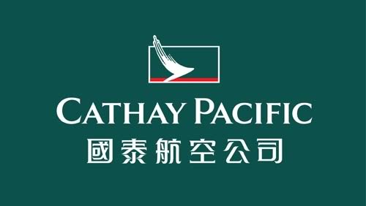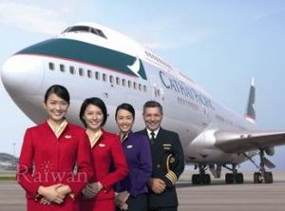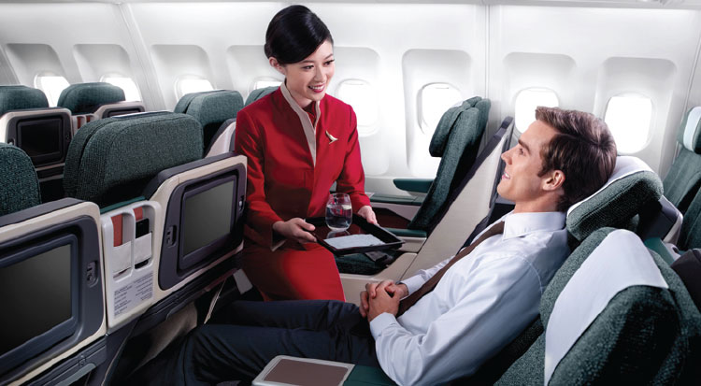
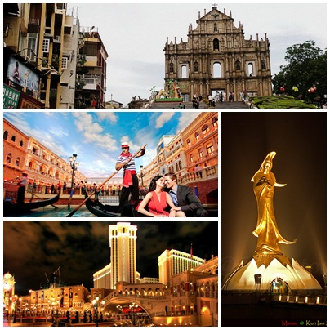
วันแรก กรุงเทพฯ – ฮ่องกง-มาเก๊า
04.30 น. คณะพร้อมกันที่ อาคารผู้โดยสารขาออก ท่าอากาศยานสุวรรณภูมิ ชั้น 4 ประตู 6 เคาน์เตอร์ M สายการบินคาเธ่ต์แปซิฟิค แอร์เวย์ ( CX)
โดยมีเจ้าหน้าที่ของบริษัทฯ คอยอำนวยความสะดวกจัดเตรียมเอกสารการเดินทางและสัมภาระให้กับท่าน
06.30 น. เดินทางสู่ ฮ่องกง โดยสายการบินคาเธ่ต์แปซิฟิค แอร์เวย์ ที่ยวบินที่ CX616 บริการอาหารและเครื่องดื่มบนเครื่อง
10.30 น. เดินทางถึงสนามบิน Chek Lap Kok ท่าอากาศยานนานาชาติของฮ่องกง ที่ทันสมัยด้วยเทคโนโลยีและสิ่งอำนวยความสะดวกต่างๆ ผ่านการตรวจเอกสารและสัมภาระในการเข้าเมืองโดยออกทางประตู B จากนั้นนำท่านเดินทางสู่ เมืองมาเก๊า โดยเรือเจ็ทฟอร์ย
ค่ำ รับประทานอาหารเย็นที่ภัตตาคาร ① พักที่ China Hotel หรือ Taipa square Hotel หรือ
Casa real Hotel หรือ Golden dragon Hotel หรือ Grand waldo Hotel หรือเทียบเท่า
วันที่สอง มาเก๊า-โบสถ์เซ็นพอลล์-เจ้าแม่กวนอิมริมทะเล-เซนาโดสแควร์-เดอะ เวเนเชี่ยน Avenue Of Star A Symphony of Lights
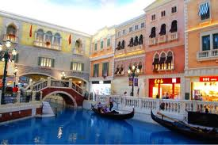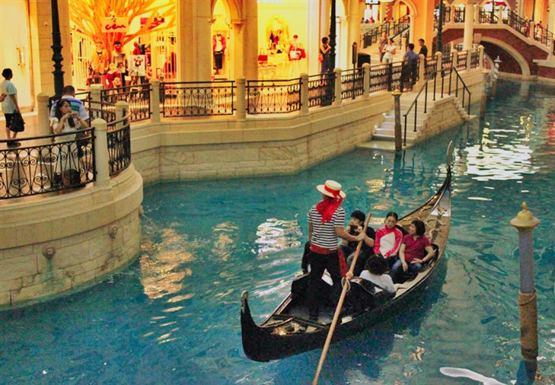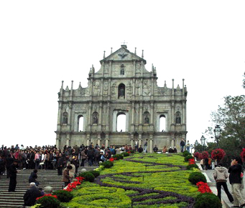

เช้า รับประทานอาหารเช้า ณ ห้องอาหารโรงแรม ② แล้วนำท่านชมเจ้าแม่กวนอิมริมทะเล (goddess of mercy)
เจ้าแม่กวนอิมริมทะเล หรือเจ้าแม่กวนอิมปรางค์ทอง สร้างด้วยทองสัมฤทธิ์ทั้งองค์ มีความสูง 18 เมตร หนักกว่า 1.8 ตัน ประดิษฐานอยู่บนฐานดอกบัวดูงดงามอ่อนช้อย สะท้อนกับแดดเป็นประกายเรืองรองเหลืองอร่ามงดงามจับตา เจ้าแม่กวนอิมองค์นี้เป็นเจ้าแม่กวนอิมลูกครึ่ง คือปั้นเป็นองค์เจ้าแม่กวนอิม แต่ว่ากลับมีพระพักตร์เป็นหน้าพระแม่มารี ที่เป็นเช่นนี้ก็เพราะว่าเป็นเจ้าแม่กวนอิมที่โปรตุเกสตั้งใจสร้างขึ้นเพื่อ เป็นอนุสรณ์ให้กับมาเก๊า ในโอกาสที่ส่งมอบมาเก๊าคืนให้กับจีนนั่นเอง วัดเจ้าแม่กวนอิม (temple of the goddess of mercy in macau) วัดเจ้าแม่กวนอิมเป็นวัดใหญ่และเก่าแก่ที่สุดในมาเก๊า สร้างขึ้นตั้งแต่ศตวรรษที่ 13 เป็นที่ประดิษฐานขององค์พระพุทธรูปปางนิพพานประทับอยู่ในดอกบัว และองค์เจ้าแม่กวนอิมในชุดเจ้าสาวของจีนที่ตัดเย็บด้วยผ้าไหมอย่างงดงาม นอกจากนั้นที่นี่ยังมีโต๊ะหินที่ใช้เป็นสถานที่ลงนามในสนธิสัญญาทางมิตรภาพ ระหว่างสหรัฐอเมริกาและจีนเมื่อ ปีค.ศ.1844 รวมทั้งมีต้นบอนไซที่ดัดเป็นรูปตัวหนังสือจีนที่สื่อความหมายถึงการมีชีวิต ยืนยาว และยังมีตำนานของต้นไม้แห่งความรักอีกด้วย จากนั้นนำท่านเดินทางสู่วัดอาม่า (Macau A-Ma temple) วัดอาม่า หรือ ศาลเจ้าแม่ทับทิม ที่สร้างขึ้นเพื่ออุทิศถวายให้กับอาม่า องค์เทพทิดาแห่งท้องทะเล ภายในศาลจะมีหินขนาดใหญ่ซึ่งแกะสลักเป็นรูปเรือสำเภาโบราณ เป็นสัญลักษณ์ที่บ่งบอกว่า บริเวณนี้ คือ จุดแรกที่เจ้าแม่อาม่าย่างเท้าขึ้นสู่แผ่นดินมาเก๊า ด้านหน้ามีรูปปั้นสิงห์โตอยู่ 2 ตัว มีความเชื่อว่าหากหมุนลูกแก้วที่อยู่ในปากไปทางขวา 3 ครั้ง พร้อมของพรจะสมหวัง แล้วนำท่านสู่ มหาวิหารเซนต์พอล (ruins of st. paul's in macau) โบสถ์เซนต์ปอลถือเป็นสัญลักษณ์ประจำเมืองมาเก๊า ถูกสร้างขึ้นในช่วงปี ค.ศ. 1602 แล้วเสร็จในปีค.ศ. 1637 ออกแบบโดยพระนิกายเยซูอิตชาวอิตาเลียนโดยความช่วยเหลือของคริสเตียนชาว ญี่ปุ่น เป็นโบสถ์คาทอลิกที่มีขนาดใหญ่ที่สุดในเวลานั้น ตั้งอยู่ติดกับวิทยาลัยเยซูอิตแห่งเซนต์ปอล ซึ่งเป็นสถานศึกษาแห่งแรกของชาวตะวันตกในแดนตะวันออกไกลซึ่งมิชชันนารีผู้ เผยแพร่ศาสนาใช้เป็นที่เรียนภาษาจีนที่มาเก๊าก่อนที่จะเดินทางเข้าแผ่นดิน ใหญ่ จากนั้นท่านจะผ่านเซนาโด้สแควร์ มาเก๊า (macau senado square) หรือจัตุรัสเซนาโด เป็นแหล่งชอปปิ้งยอดนิยมของมาเก๊า และมีความโดดเด่นในแง่ของสถาปัตกรรม อย่างพื้นถนนที่ปูลาดด้วยกระเบื้องให้เป็นลอนคลื่นเหมือนท้องทะเลที่โดดเด่น และงดงามแปลกตา อีกทั้งย่านนี้ยังรายล้อมไปด้วยอาคารต่างๆ ที่ก่อสร้างตามแบบสถาปัตยกรรมสไตล์ยุโรปหลากสีสัน ทำให้รู้สึกเหมือนกับว่ากำลังเดินชอปปิ้งอยู่ในมหานครลอนดอน
เที่ยง รับประทานอาหารเที่ยงที่ภัตตาคาร ③ จากนั้น อิสระเที่ยวชมและสัมผัสความอลังการของ เดอะ เวเนเซี่ยน หรือ เวนิสมาเก๊า โรงแรมครบวงจรใหญ่ที่สุดในเอเซีย สัมผัสบรรยากาศแบบเวนิส ล่องเรือกอนโดลาในดินแดนเวนิสแห่งตะวันออก ตื่นเต้นเร้าใจกับการเสี่ยงโชคในคาสิโน เพลิดเพลินกับการช้อปปิ้งร้านค้ายี่ห้อดังๆ ถึง 350 ร้านค้า และอิ่มเอมกับร้านอาหารถึง 40 แห่งภายในเมืองเวนิสของโรงแรม หรือท่านอาจจะเลือกชมโชว์ต่างๆ ก็ได้ตามใจชอบ (แต่ละโชว์ต้องเสียค่าใช้จ่ายในการชมโชว์เอง) แล้วนำท่านเดินทางสู่เกาะฮ่องกงโดยเรือเจ็ทฟอร์ย แล้วนำท่านเข้าสู่ที่พัก
ค่ำ อาหารค่ำ ณ ภัตตาคาร ④ จนได้เวลานัดหมายนำท่านชม Avenue Of Star ท่านจะได้พบกับรอยประทับมือของบุคคลที่มีชื่อเสียงและเป็นแรงบันดาลใจของโลกฮอลลีวู้ดตะวันออก อาทิ ฉีเคอะ, เหลียงเฉาเหว่ย, จางม่านอวี้, เจ็ท ลี,มิเชล โหย่ว ยังไม่รวมถึงคนดังอื่น ๆ ที่ได้ประทับรอยมือลงบนพื้นซีเมนต์ นำท่านชม A Symphony of Lights ความมหัศจรรย์เริ่มต้นในเวลา 20.00 น. ทุกค่ำคืน การแสดงมัลติมีเดียสุดยอดตระการตาที่ได้รับการบันทึกในกินเนสบุ๊คว่าเป็นการแสดงแสงและเสียงถาวรที่ยิ่งใหญ่ที่สุดของโลกครอบคลุมพื้นที่อาคารตึกระฟ้าสำคัญต่างๆที่ตั้งอยู่สองฟากฝั่งของอ่าววิคตอเรียโดยบนดาดฟ้าของตึกเหล่านี้ จะประดับประดาด้วยแสงไฟ ซึ่งเพียงกดสวิตช์ก็จะส่องแสงสว่างตระการตาเป็นสีต่าง ๆ แสดงให้เห็นถึงบรรยากาศอันคึกคักของฮ่องกง
พักค้างแรม ณ โรงแรม Kimberley Hotel หรือ Eaton Hotel หรือ Prudential Hotel หรือ
Novotel nathan Hotel หรือเทียบเท่า
วันที่สาม ฮ่องกง -ซิตี้ทัวร์(วิคตอเรียพีค/พัลส์เบย์/นมัสการเจ้าแม่กวนอิม–วัดแชกงหมิว
–ฟรี! พระใหญ่นองปิง ( กรณีที่กระเช้าเปิดให้บริการ )
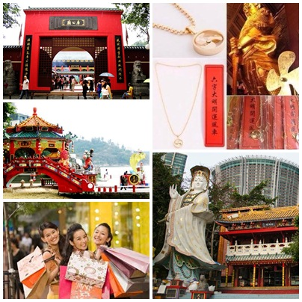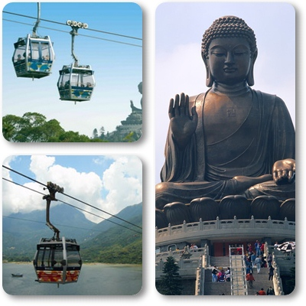

เช้า รับประทานอาหารเช้า ณ ภัตตาคาร⑤ บริการท่านด้วยโจ๊กหอมกรุ่น ขนมจีบซาลาเปา อันอ่อนนุ่ม ฯลฯ ปรุงรสตามสูตรต้นตำหรับกวางตุ้งแท้ หลังอาหารนำท่านลอดอุโมงค์ใต้ทะเล ชมทิวทัศน์รอบเกาะฮ่องกง ผ่านชมย่านธุรกิจการค้าต่างๆ อันทันสมัย นำท่านสู่วิคตอเรียพีค เพื่อขึ้นชมวิวบนเขา วิคตอเรียพีค ชมความงามของอ่าวฮ่องกงที่สวยงามเลื่องลือไปทั่วโลก ถ่ายรูปกับตึกสูง 3 อันดับของฮ่องกง แล้วนำท่านสู่รี พัลส์เบย์ Repulse Bay ซึ่งชื่ออ่าวนี้ได้มาจากชื่อเรือรบของอังกฤษที่มาจอดเพื่อรักษาการณ์อ่าวอ่าวด้านนี้เป็นอ่าวน้ำตื้น ซึ่งได้รับความนิยมจากคนฮ่องกงเองที่มาเที่ยวพักผ่อนในบรรยากาศแบบปิ๊กนิคชายทะเล แต่ที่น่าสนใจคือด้านหนึ่งของอ่าวมีวัด พระพุทธรูป และเทพเจ้าต่างๆ ก่อสร้างประดิษฐานไว้มากมาย ตามความเชื่อถือศรัทธา พระสังฆจาย บูชาเพื่อความสุข, เจ้าสมุทร เทพเจ้าแห่งโชคการงาน พระกาฬเทพเจ้าแห่งความมั่งคั่ง มีเทพแห่งวาสนา เทพแห่งดวงชะตา รวมทั้งกามเทพ ที่มีวิธีการเสี่ยงทายด้วยด้ายแดง และอธิษฐานด้วยการลูบคลำหินก้อนกลมอย่างตั้งใจ อิสระท่านสักการะสิ่งศักดิ์สิทธิ์ตามอัธยาศัย ณ ที่แห่งนี้คืออีกด้านของเสน่ห์ที่ค้นพบได้ไม่ไกลเลยจากใจกลางเมือง แล้วนำชมโรงงานโรงงาน HKG จิวเวอร์รี่ ซึ่งเป็นโรงงานที่มีชื่อเสียงในเรื่องการออกแบบเครื่องประดับ จากนั้นนำท่านเดินทาง สู่วัดแชกงหมิว(กังหันนำโชค) ซึ่งเป็นวัดที่คนฮ่องกงเคารพนับถือเป็นอย่างมากและเป็นวัดเก่าแก่วัดหนึ่งของฮ่องกง ช่วงตรุษจีนของทุกๆปีชาวฮ่องกงจะแย่งกันเข้าไปปักธูปในพระอุโบสถเป็นคนแรกๆและหมุนกังหันที่สามารถเปลี่ยนดวงชะตาของตนเองให้ดีขึ้น ถ้าได้ทำแล้วในปีนั้นดวงชะตาของคนๆนั้นจะดีตลอดปีซึ่งเป็นความเชื่อของคนฮ่องกง ฉะนั้นคนฮ่องกงจึงนิยมมากราบไหว้และมาหมุนกังหันก่อนที่จะไปทำธุรกิจหรือริเริ่มธุรกิจอย่างอื่นโดยเฉพาะเหล่าข้าราชการของคนฮ่องกงจะมากราบไหว้และหมุนกังหันเพื่อให้ธุรกิจน่าที่การงานราบรื่นเป็นที่รักของเจ้านายและพวกพ้อง ทั้งยังปัดเป่าหมุนสิ่งไม่ดีออกไปจากชีวิตให้ มีแต่สิ่งดีๆเข้ามาในชีวิตของเราตลอดทั้งปี
เที่ยง รับประทานอาหารเที่ยงที่ภัตตาคาร ⑥ จากนั้นนำท่านเดินทางสู่พระใหญ่นองปิง ซึ่งตั้งอยู่ฝั่งเกาะลันเตา Ngong Ping 360 เหาะไปบนเส้นทางลอยฟ้านองปิง กับรถกระเช้าลอยฟ้า Ngong Ping Skyrail ที่จะพาคุณชมทิวทัศน์รอบตัว 360 องศา ของเกาะลันเตา จาก Tung Chung ตุงชุง สู่ที่ราบนองปิง ในเวลา 25 นาที ทั้งอ่าวตุงชุง วนอุทยานลันเตาเหนือและ สนามบินนานาชาติฮ่องกง เมื่อไปถึงปลายทางลองแวะเยือนสถาปัตยกรรมจีนโบราณของหมู่บ้านนองปิงบนพื้นที่ 1.5 เฮคตาร์ สิ่งที่น่าสนใจหลายอย่างของหมู่บ้านนี้ทั้งร้านค้าและร้านอาหารจะทำให้คุณเพลิดเพลินอยู่ได้หลายชั่วโมง(ไม่รวมค่าบัตรผ่านประตูเข้าชมสถานที่ต่าง ๆ ) ท่านสามารถมองเห็นพระพุทธรูป Giant Buddha & Po Lin Monastery ที่ระดับความสูง 22 เมตร ประทับกลางแจ้ง องค์ใหญ่ที่สุดในโลกจากเกือบทุกๆ ส่วนของเกาะ จากกระถางธูปขนาดใหญ่ที่ด้านล่าง ไต่ขึ้นบันได 268 ขั้น สู่ฐานที่องค์ พระนั่งประทับอยู่ เหนือระดับน้ำทะเล 371 เมตรชมทิวทัศอันงดงาม โดยรอบที่จะทำให้คุณตื่นตะลึง จนถึงเวลานัดหมาย( อาหารเย็นอิสระตามอัธยาศัย )
พักค้างแรม ณ โรงแรม Kimberley Hotel หรือ Eaton Hotel หรือ Prudential Hotel หรือ
Novotel nathan Hotel หรือเทียบเท่า
วันที่สี่ ฮ่องกง –ช้อปปิ้ง - ดิสนีย์แลนด์ (ซื้อเพิ่มอีกท่านละ 2,500 บาท )- กรุงเทพฯ
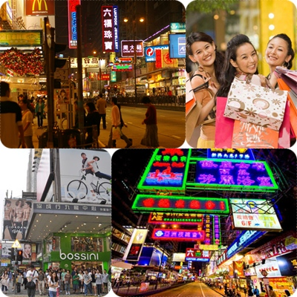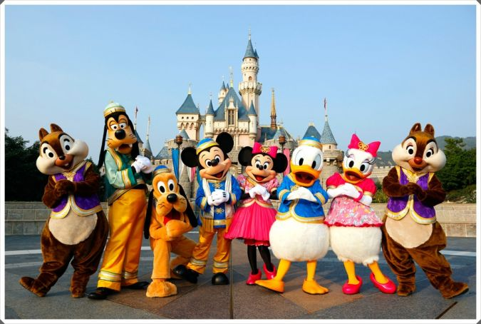
เช้า อาหารเช้าสไตล์ชาวฮ่องกง แบบติ่มซำ ณ ภัตตาคาร ⑦ จากนั้นให้ท่านช้อปปิ้งอย่างเต็มที่ใจกลางแหล่งช้อปปิ้งย่านถนนนาธาน หรือช้อปปิ้งที่ DUTY FREE ร้านค้าปลอดภาษี กับสินค้าที่มีชื่อเสียงจากทั่วทุกมุมโลก อาทิ MARK&SPENSOR, TOY’R US, GIORDANO, ARMANI, FERAGAMO, BALLY,G2000 เป็นต้น หรือเที่ยวดิสนีย์แลนด์เต็มวัน (เพิ่มท่านละ 2,500 บาท)
นำท่านเดินทางสู่ ฮ่องกงดิสนีย์แลนด์ อาณาจักรสวนสนุกอันยิ่งใหญ่แห่งใหม่ล่าสุดของโลก“ฮ่องกงดิสนีย์แลนด์” ท่านจะได้สนุกกับสวนสนุกดิสนีย์ เต็มวันอย่างจุใจและคุ้มค่า ฟรีเครื่องเล่นทุกชนิด ท่านจะได้พบกับเครื่องเล่นอันทันสมัยนและสุดสนุกที่สุดแห่งใหม่ของโลก ซึ่งแบ่งออกเป็น 4 ส่วน MAIN STREET USA ท่านจะได้พบกับร้านค้าขายของที่ระลึกและร้านอาหารมากมายและสุดสนุกกับ รถไฟไอน้ำโบราณรอบสวนสนุกและขบวนพาเหรดอันยิ่งใหญ่ ท่านจะพบกับตัวการ์ตูนขวัญ ใจพร้อมถ่ายรูปเป็นที่ระลึก TOMORROW LAND ท่านจะได้สนุกกับเครื่องเล่นแนวโลกอนาคตอันทันสมัย SPACE MOUNTAIN เครื่องเล่นที่สนุกสุดๆ BUZZ LIGHTYEAR ASTRO BLASTERS เครื่อง เล่นที่ปกป้องจักรวาลยิงต่อสู้ผู้รุกรานพร้อมเก็บคะแนน ORBITORN เครื่องเล่นขับยานอวกาศสุดสนุก FANTASY LAND สุดสนุกกับเมืองเทพนิยายท่านจะได้พบกับโชว์อันยิ่งใหญ่ตระการตาและตัวการ์ตูนที่ ท่านชื่นชอบ อาทิเช่น สโนว์ไวท์ เจ้าหญิงนิทรา ซินเดอเรลา มิกกี้เมาท์ หมีพลูและเพื่อนๆตัวการ์ตูน อันเป็นที่ใฝ่ฝันของทุกคน ADVENTURE LAND ดินแดนแห่งการผจญภัยอันตื่นเต้น JUNGLE RIVER CRUISE ล่องเรือในป่าอันน่าสนุกสนานผจญภัยกับสัตว์ป่าอันน่าตื่นเต้นนานาชนิด TARZAN’S TREEHOUSE บ้านต้นไม้ของทาร์ซาน ท่านจะได้พบกับ FESTIVEL OF THE LION KING เพลิดเพลิน กับโชว์อันยิ่งใหญ่ตระการตาของเหล่าตัวการ์ตูนในเรื่องไลอ้อนคิงค์ RAFTS TO TARZAN’S TREEHOUSE สนุกกับการล่องแพข้ามสู่เกาะทาร์ซาน LIKI TIKIS ท่านจะได้เพลิดเพลินกับเสียงดนตรี แห่งป่าอันไพเราะพร้อมกับตื่นเต้นกับสายน้ำอันเย็นฉ่ำ และตื่นตาตืนใจกับ 2 โซนใหม่ที่เปิดเพิ่ม กริซลีย์ ดัลช์ สร้างสรรพิเศษสุดเฉพาะ ฮ่องกงดีสนีย์แลนด์ เปิดโลกตะวันตกกับ รถรางตะลุยขุมทองแดนเถื่อน ผจญภัยหลากหลายทิศทาง เลี้ยวเละผ่านโตรกธาร ไกเซอร์น้ำพุร้อน ที่พวยพุ่งสะเทือนทั่วทั้งพื้นดินที่ฮ่องกงดีสนีย์แลนด์เท่านั้น ทอย สตอรี่ แลนด์ ดินแดนที่ยิ่งใหญ่เหนือคำบรรยายแห่งเดียวในเอเชียที่ฮ่องกงดีสนีย์แลนด์กระโจนเข้าสู่ทอย สตอรี่แลนด์ ธีมแลนด์จากดีสนีย์ พิคซาร์ สำหรับเด็กทุกวัย เมื่อแอนดี้ไม่อยู่,เหล่าของเล่นออกมามากมาย...ระวัง ปฏิบัติการร่วมกับกองกำลังของแอนดี้ ในภาระกิจสูง ทอยโซลเจอร์ พาราซูต ดร๊อป, แล้วร่วมวิ่งไล่งับหางกับ สลิ้งกี้ ด็อก สปีน กรี๊ดสุดเสียง หวาดเสียวบนร่างรูปตัว U ที่ความสูง 27 เมตร กับโคสเตอร์ อาร์ซีเรสเซอร์ ให้ท่านได้สนุกสนานอย่างจุใจ (อาหารกลางวันอิสระ เพื่อให้ท่านได้สนุก เพลิดเพลินเต็มที่กับสวนสนุกอันยิ่งใหญ่แห่งใหม่ล่าสุดของโลก สะดวกสบายกับร้านอาหาณ) จนได้เวลานำท่านเดินทางไปสนามบิน เพื่อเตรียมเดินทางกลับ
22.00 น. เหิรฟ้าสู่กรุงเทพฯโดยสายการบินคาเธ่ต์แปซิฟิค แอร์เวย์ เที่ยวบินที่ CX709 กลับสู่กรุงเทพฯ บริการอาหารบนเครื่อง
23.55 น. ถึงท่าอากาศยานสุวรรณภูมิ โดยสวัสดิภาพ
รายการท่องเที่ยวนี้อาจเปลี่ยนแปลงหรือสลับกันได้ตามความเหมาะสม ทั้งนี้ถือเป็นเอกสิทธิ์ของผู้จัด
โดยยืดถือตามสภาพการณ์และประโยชน์ของท่านเป็นสำคัญ
อัตราค่าบริการ
กำหนดการเดินทาง | ผู้ใหญ่ | เด็กอายุ 2-11 ปี พักกับผู้ใหญ่ 1 ท่าน มีเตียง | เด็กอายุ 2-11 ปี ผู้ใหญ่ 2 ท่านมีเตียง | เด็กไม่มีเตียง | พักเดี่ยว
23-26 ต.ค. 57 | 29,900 | 29,900 | 28,900 | 27,900 | 8,500

ค่าบริการรวม
◎ ค่าตั๋วเครื่องบิน ไป-กลับ ชั้นทัศนาจร
◎ ค่ารถรับส่งตามรายการ
◎ ค่าอาหาร ตามรายการ
◎ ค่าธรรมเนียมวีซ่า ยกเว้นคนต่างด้าว
◎ ค่าประกันอุบัติเหตุวงเงิน1,000,0000 บาท ตามเงื่อนไขกรมธรรม์ และผู้ที่เดินทางอายุต่ำกว่า 15 ปี หรือ อายุ 75-85 ปี ความคุ้มครอง 50 % ของจำนวนเงินเอาประกันภัย และผู้เดินทางอายุเกิน 85 ปี ไม่คุ้มครอง
◎ ค่าขนกระเป๋าท่านละ 1ใบ น้ำหนักไม่เกิน 20 ก.ก.
◎ ค่าห้องพัก สอง-สาม ท่านต่อหนึ่งห้อง ในโรงแรมที่ระบุ หรือในระดับเดียวกัน
◎ ค่าภาษีสนามบินไทยและฮ่องกง และค่าสิ้นเปลืองเชื้อเพลิง คำนวณ ณ วันที่ 1 ก.ค. 2557
◎ มัคคุเทศก์ คอยอำนวยความสะดวกจากกรุงเทพฯ ( ผู้โดยสารเดินทางอย่างน้อย 15 ท่านขึ้นไป มี หัวหน้าทัวร์เดินทางไปด้วย)
ค่าบริการนี้ไม่รวม
↑ค่าภาษีหัก ณ ที่จ่าย 3 เปอร์เซ็นต์ (คิดคำนวณจากค่าบริการ กรณีต้องการ)
↑ค่าภาษีมูลค่าเพิ่ม 7% (คิดคำนวณจากค่าบริการ กรณีต้องการ
↑ค่าใช้จ่ายส่วนตัวอื่น ๆ เช่น ค่าซักรีด ค่าโทรศัพท์ทางไกล ค่าเครื่องดื่ม
áค่าทิปไกด์ท้องถิ่นและคนขับรถ คนละ 100 เหรียญฮ่องกง/ ทริป )***เด็กและผู้ใหญ่จ่ายเท่ากัน
á ดีสนีย์แลนด์ท่านละ 2,500 บาท (เด็กและผู้ใหญ่จ่ายเท่ากัน ) ราคานี้รวมรถรับส่ง กรณีในกรุ๊ปซื้อดิสนีย์แลนด์ไม่ถึง 10 ท่าน ไกด์จพานั่งรถไฟไปส่ง ถ้าในกรุ๊ปซื้อถึง 10 ท่าน จะมีรถบัสไปส่ง
หมายเหตุ
◎ พระใหญ่นองปิง เป็นของแถม หากสภาพอากาศไม่เอื้ออำนวยทางเจ้าหน้าที่จะไม่อนุญาตให้ขึ้นกระเช้าเพราะถือเรื่องความปลอดภัยเป็นหลัก ดังนั้นจะไม่มีการคืนเงินใดๆทั้งสิน
◎ บริษัทฯ ขอสงวนสิทธิ์ ยกเลิกโปรแกรมกระเช้านองปิง ในกรณีที่กระเช้าปิดปรับปรุง
◎ บริษัทฯขอสงวนสิทธิ์ที่จะไม่รับผิดชอบค่าใช้จ่ายใด ๆ อันเกิดจากเหตุสุดวิสัย เช่น อุบัติเหตุ ภัยธรรมชาติ การนัดหยุดงาน
การก่อการจลาจล ความ ล่าช้าของเที่ยวบิน การถูกปฏิเสธไม่ให้ออกหรือเข้าประเทศ เป็นต้น
◎ บริษัทฯ ขอสงวนสิทธิ์ในการปรับเปลี่ยนรายการท่องเที่ยวตามความเหมาะสม ทั้งนี้ขึ้นอยู่กับสภาวะของสายการบิน โรงแรม และสภาวะทางการ เมืองโดยถือผลประโยชน์และความปลอดภัยของผู้เดินทางเป็นสำคัญ
¥บริษัทฯ มีสิทธิ์ที่จะเปลี่ยนแปลงรายละเอียดบางประการในทัวร์นี้ เมื่อเกิดเหตุสุดวิสัยจนไม่อาจแก้ไขได้
¥บริษัทฯ ไม่รับผิดชอบค่าเสียหายในเหตุการณ์ที่เกิดจากสายการบิน ภัยธรรมชาติ ปฏิวัติ และอื่นๆ ที่อยู่นอกเหนือการควบคุมของทางบริษัทฯ หรือ ค่าใช้จ่ายเพิ่มเติมที่เกิดขึ้นทางตรง หรือทางอ้อม เช่น การเจ็บป่วย การถูกทำร้าย การสูญหาย ความล่าช้า หรือ จากอุบัติเหตุต่างๆ
¥หากท่านถอนตัวก่อนรายการท่องเที่ยวจะสิ้นสุดลง ทางบริษัทฯ จะถือว่าท่านสละสิทธิ์และจะไม่รับผิดชอบค่าบริการที่ท่านได้ชำระไว้แล้ว ไม่ว่ากรณีใดๆ ทั้งสิ้น
¥บริษัทจะไม่รับผิดชอบต่อการห้ามออกนอกประเทศ หรือ ห้ามเข้าประเทศ อันเนื่องมาจากมีสิ่งผิดกฎหมาย หรือ เอกสารเดินทางไม่ถูกต้อง หรือ การถูกปฏิเสธในกรณีอื่นๆ
¥รายการนี้เป็นเพียงข้อเสนอที่ต้องได้รับการยืนยันจากบริษัทฯ อีกครั้งหนึ่ง หลังจากได้สำรองที่นั่งบนเครื่อง และโรงแรมที่พักในต่างประเทศเป็นที่เรียบร้อย อย่างไรก็ตามรายการนี้อาจเปลี่ยนแปลงได้ตามความเหมาะสม
¥ราคานี้คิดตามราคาตั๋วเครื่องบินในปัจจุบัน หากราคาตั๋วเครื่องบินปรับสูงขึ้น บริษัทฯ สงวนสิทธิ์ที่จะปรับราคาตั๋วเครื่องบิน ตามสถานการณ์ดังกล่าว
¥กรณีเกิดความผิดพลาดจากตัวแทน หรือ หน่วยงานที่เกี่ยวข้อง จนมีการยกเลิก ล่าช้า เปลี่ยนแปลง การบริการจากสายการบิน บริษัทขนส่ง หรือ หน่วยงานที่ให้บริการ บริษัทฯ จะดำเนินโดยสุดความสามารถที่จะจัดบริการทัวร์อื่นทดแทนให้ แต่จะไม่คืนเงินให้สำหรับค่าบริการนั้นๆ
¥หากไม่สามารถไปเที่ยวในสถานที่ที่ระบุในโปรแกรมได้ อันเนื่องมาจากธรรมชาติ ความล่าช้า และความผิดพลาดของทางสายการบิน จะไม่มีการคืนเงินใดๆ ทั้งสิ้น
เงื่อนไขการจอง
1. วางเงินมัดจำท่านละ 10,000 บาท ทันทีโดยโอนเข้าบัญชี
2. แล้วแฟกซ์สลิปโอนเงินมาที่บริษัทฯ
3. พร้อมแฟกซ์หน้าพาสปอร์ตมาด้วย ( พาสปอร์ตต้องมีอายุใช้งานอย่างน้อย 6 เดือน )
4. ค่าทัวร์ส่วนที่เหลือกรุณาโอนก่อนการเดินทาง 14 วัน
เงื่อนไขการยกเลิก
1. ยกเลิกทัวร์ไม่คืนเงินทุกรณี เพราะช่วงเทศกาลทางบริษัทฯต้องจ่ายเงินสายการบินและทางแลนด์เมืองนอกเต็มอัตตรา
2. ยกเลิกการเดินทางภายใน 7 – 15 วัน ขอสงวนสิทธิ์คิดค่าทัวร์ 80 %
3. ยกเลิกการเดินทางภายใน 1 – 6 วัน ขอสงวนสิทธิ์ในการคืนเงินค่าทัวร์ทั้งหมดในทุกกรณี
*** โปรดตรวจสอบหนังสือเดินทางของท่านว่ามีอายุการใช้งานถึง 6 เดือนหรือไม่ หากมีการผิดพลาดทางบริษัทฯ จะไม่รับผิดชอบใดๆ ***

เมื่อท่านได้ชำระเงินมัดจำหรือทั้งหมด ไม่ว่าจะเป็นการชำระผ่านตัวแทนของบริษัทฯหรือชำระโดยตรงกับทางบริษัทฯ ทางบริษัทฯ จะขอถือว่าท่านรับทราบและยอมรับในเงื่อนไขต่าง ๆ

พิเศษ จากเรา

- ราคาที่นำเสนอพิเศษสุดกว่าที่อื่น แต่มากด้วยคุณภาพกว่ามากมาย
- มีการชี้แนะสินค้าที่ควรซื้อให้ในราคาถูก ๆ ไม่มีจุดประสงค์ในการพาไปเชือดเหมือนทัวร์ทั่วไป
- เราแจกหมวก ให้คนละ 1 ใบ
- แจกกระเป๋าใส่ดินสอปากกา 1 ใบ
- แจก ยาหม่องน้ำ ให้ 1 ขวด
- แจก พัดมือถือ คนละ 1 อัน 555

สนใจในการจอง
โอนเงินมัดจำ ในการจอง ทัวร์ คนละ 10,000 บาท
ชำระส่วนที่เหลือให้หมดก่อน 15 วัน ของวันเดินทาง
โอนมาที่ ธนาคารใด ธนาคารหนึ่ง ในนาม สมปอง เจนชัยจิตรวนิช
ธนาคาร กรุงศรีอยุธยา สาขา สี่แยกวังหิน บัญชีกระแสรายวัน เลขที่บัญชี 2140013280
ธนาคาร กสิกรไทย สาขา รัชดา-ห้วยขวาง ในบัญชีกระแสรายวัน เลขที่บัญชี 089-1069251
ธนาคาร ไทยพาณิชย์ สาขาย่อย เซ็นทรัลปิ่นเกล้า บัญชี ออมทรัพย์ เลขที่ 183-2 10718-9
ธนาคาร กรุงเทพ สาขาย่อย เซ็นทรัล ปิ่นเกล้า บัญชีออมทรัพย์ เลขที่ 095-0-20209-3

หลังการโอนเงิน
กรุณา ส่งหลักฐานต่างๆ ที่แจ้งไว้ด้านล่างนี้ มาที่............
- Fax 02-9481866, 02-9482065 รอสัญญาณ แฟกต์
- หรือ สแกนหลักฐาน ส่งมาที่ อีเมล์ jenchai624@hotmail.com
- สำเนาการโอนเงิน
- เบอร์โทรติดต่อกลับ ของ ผู้จอง และเพื่อนร่วมทาง
- กำหนดวันเดินทาง / ทริปที่ไป / วันเดินทาง
- หากไปต่างประเทศ ขอสำเนาพาสปอต
- สำเนาบัตรประชาชน กรณี ยังไม่มีพาสปอตในขณะนั้น ( ใช้ในการจองตั๋วเครื่องบิน )
สมปอง ทัวร์ /
ใบอนุญาตประกอบธุรกิจการท่องเที่ยว เลขที่ 11 / 05588
Website : www.programtour.com
Email : jenchai624@hotmail.com
Chat : msn : jenchai624@hotmail.com
Chat : Skype : jenchai624
Office 1 : : ตลิ่งชัน 02-8867018-9
Office 2 : รามอินทรา : 02-9481866
Mobile : ไทย : 089-9246304, 087-5149753,
Mobile : เวียดนาม : 091-6003612

